

6º PLANO DE AÇÃO
PARCERIA PARA GOVERNO ABERTO
NACIONAL
Open Government Partnership
RELATÓRIO DE STATUS DE EXECUÇÃO
COMPROMISSO 8 – PARTICIPAÇÃO SOCIAL E EDUCAÇÃO POPULAR NOS TERRITÓRIOS
2
º TRIMESTRE DE 2025
APRESENTAÇÃO
O Relatório de Status de Execução - RSE é o instrumento fundamental para acompanhamento dos marcos estabelecidos para o
alcance dos compromissos pactuados no âmbito do 6º Plano de Ação brasileiro. Este relatório apresenta as informações sobre as
ações desenvolvidas no segundo trimestre de 2025, prestadas pelo grupo de organizações integrantes do Compromisso. Monitorar o
compromisso consiste em acompanhar a execução de cada marco, a fim de conhecer, analisar e dar transparência aos resultados
alcançados e aos aprendizados obtidos pelas organizações envolvidas no processo.
DADOS DO COMPROMISSO
Descrição
Estabelecer uma rede colaborativa de formação de agentes territoriais para potencializar a participação social com educação
popular, digital e midiática, promovendo territórios saudáveis e sustentáveis
Coordenador
Secretaria Nacional de Participação Social – SNPS/SG-PR
Demais Atores
Escola Nacional de
Formação da CONTAG –
Coalizão Direitos na
Rede
Escola Nacional Paulo
Freire
ABONG
Angola Comunicação
ENFOC
Ministério da Saúde
(Secretaria Executiva/
Departamento da
Gestão Interfederativa
e Participativa) –
SE/MS
Ministério da Gestão e
da Inovação em
Serviços Públicos –
APSD/MGI
Ministério da Saúde
(Secretaria de
Informação e Saúde
Digital) – SEIDIGI/ MS
Ministério do
Desenvolvimento
Agrário e Agricultura
Familiar – SFDT/ MDA
Instituto Palavra Aberta
Ministério do
Desenvolvimento Social
e Combate à Fome
(Secretaria Nacional de
Assistência Social) –
SNAS/MDS
Rede Brasileira de
Orçamento
Participativo – OIDP
Nossas

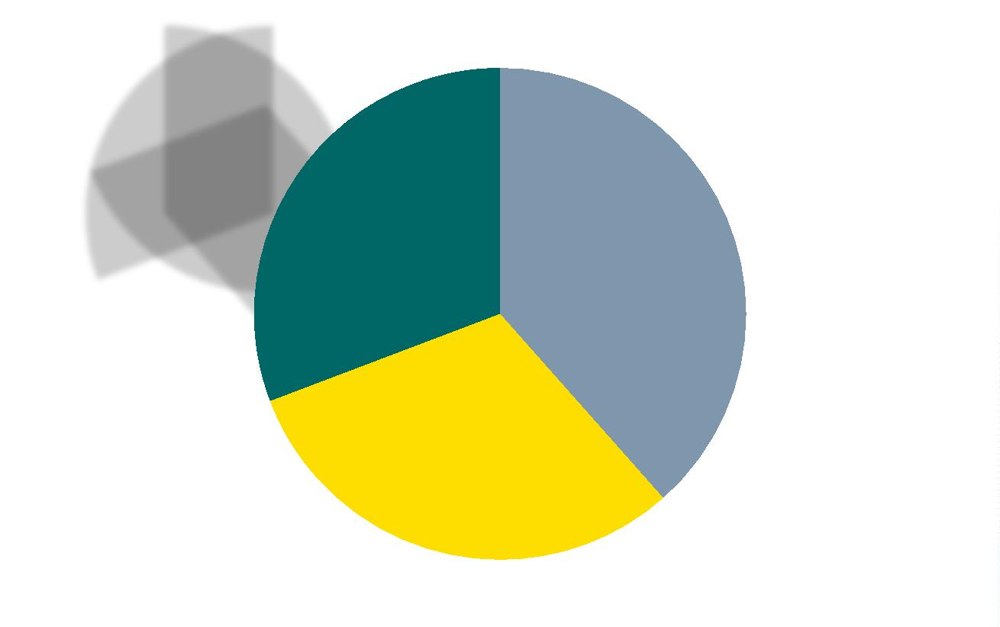
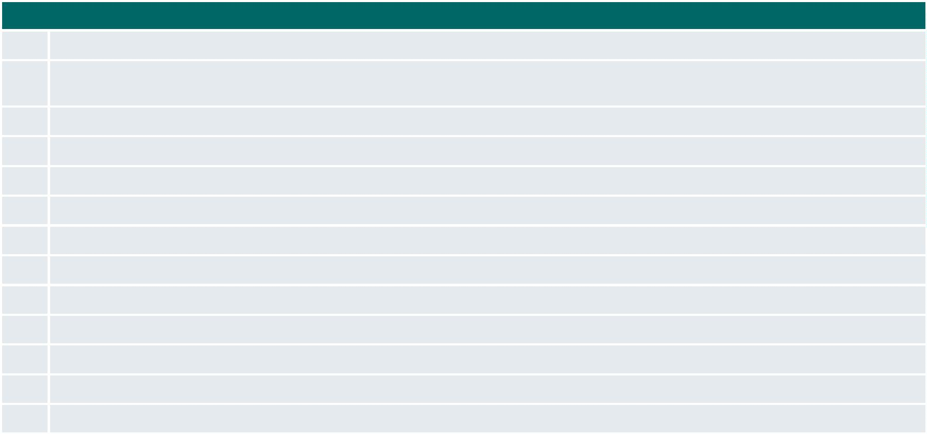
PROGRESSO DO COMPROMISSO
Neste compromisso foram definidos os seguintes marcos com níveis distintos de complexidade e com a participação de diferentes
atores.
Marcos
1
2
Mapear e integrar/articular as políticas públicas de agentes territoriais para esta agenda
Mapear entidades que atuam na promoção e defesa de direitos e no assessoramento das políticas públicas como forma de
identificação territorial para promoção da participação social
3
4
5
6
7
8
9
Definir/mapear os territórios saudáveis/sustentáveis
Mapear movimentos e práticas de educação popular nos territórios
Articular os movimentos sociais, sindicais e populares para as ações do Plano de Ação de Governo Aberto
Articular rede aberta e colaborativa para formação de agentes territoriais
Realizar encontros com organizações, instituições e movimentos sociais que atuam com educação popular
Elaborar diretrizes e propor ações comuns para formação de agentes territoriais com educação popular, digital e midiática
Promover formações em educação e letramento crítico, midiático e digital em territórios
Realizar processos formativos de participação popular com fortalecimento da democracia em territórios
Construir campanha de comunicação que reforce processos de participação popular já existentes
Construir um mutirão nacional com participação e mobilização social
1
11
12
13
0
Monitorar e acompanhar as ações implantadas
A seguir é possível observar o gráfico que demonstra situação do andamento dos marcos:
Concluídos; 4
Não iniciados; 5
Em andamento; 4
Página 2

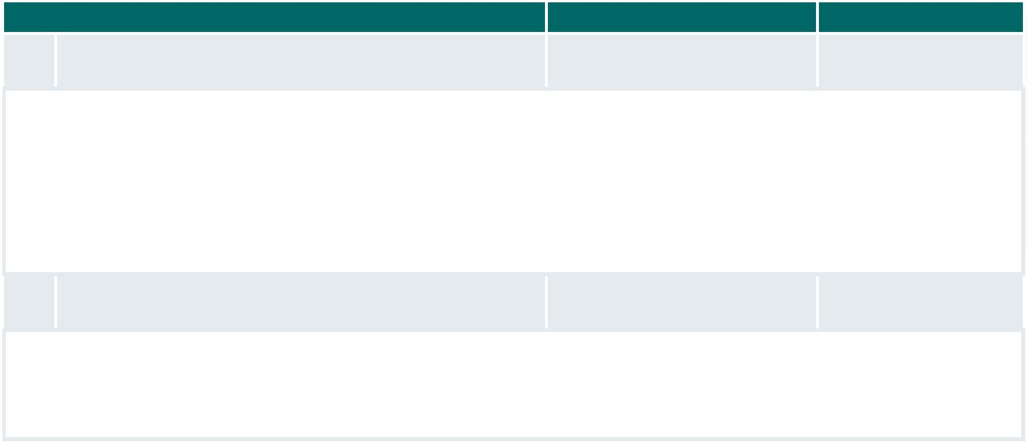
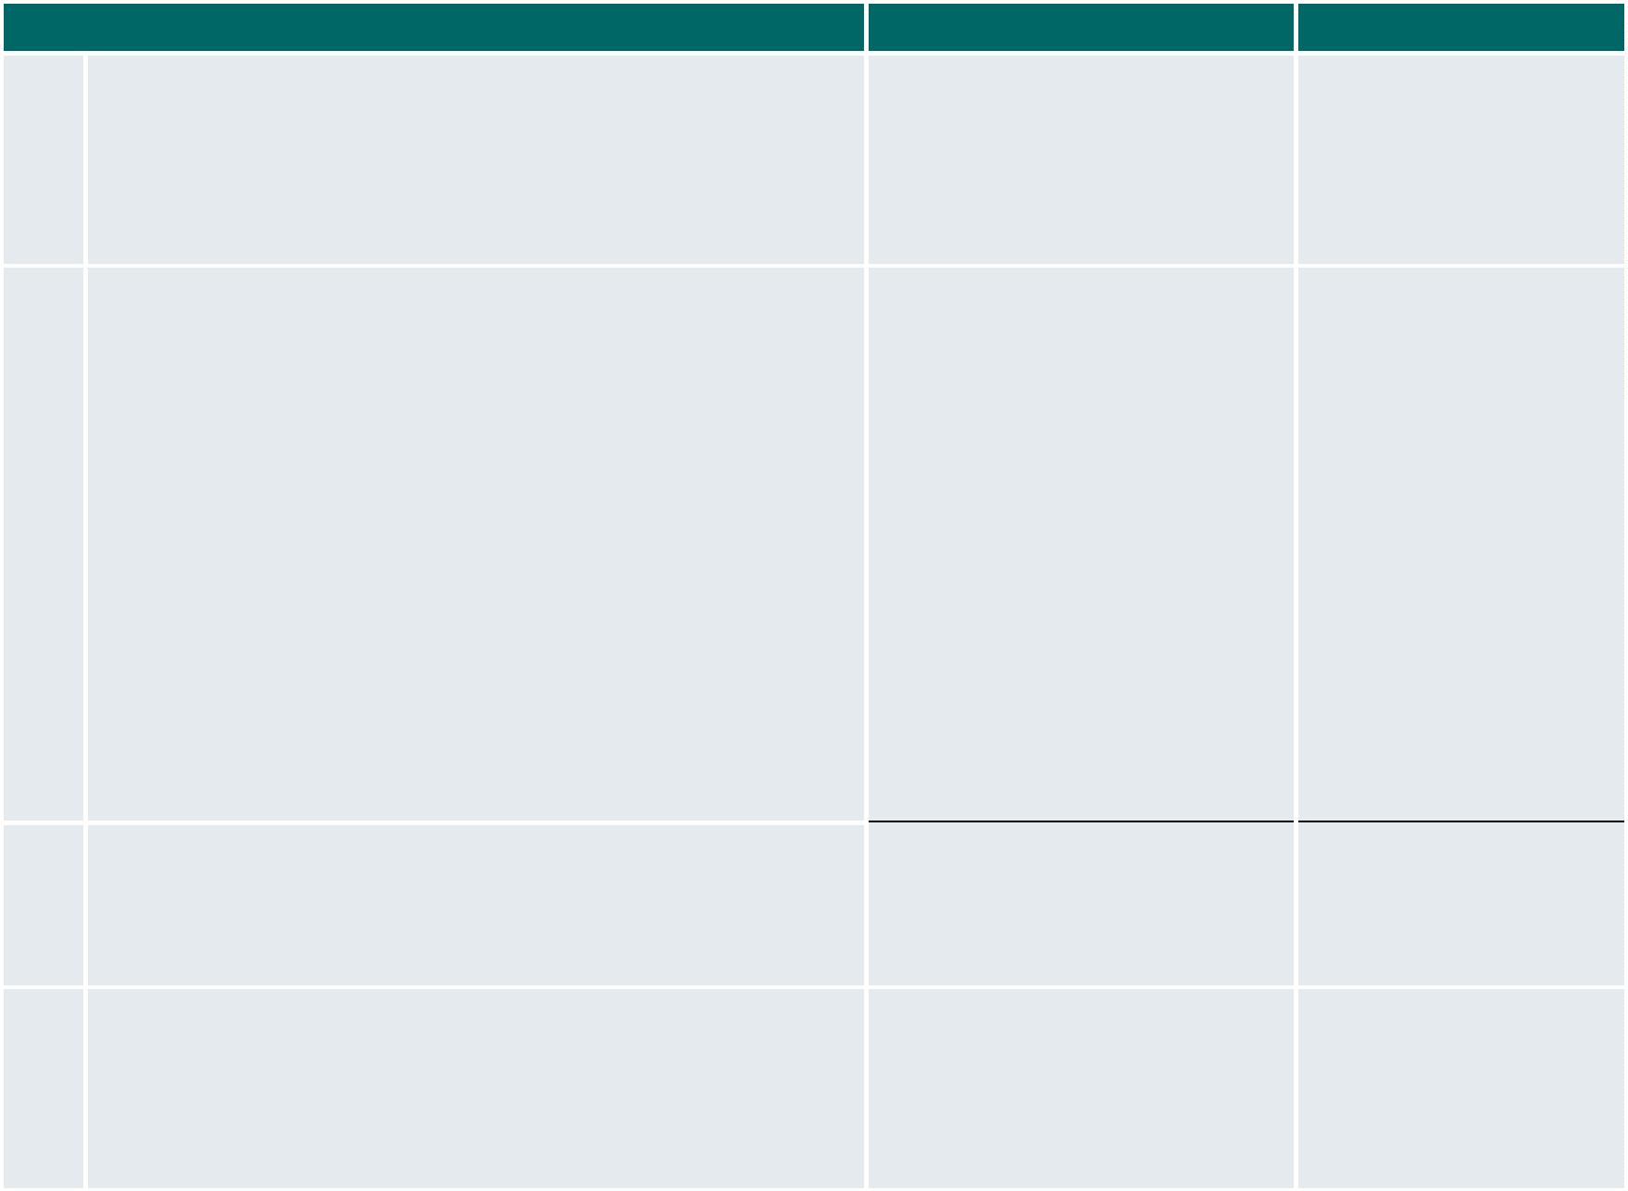
MARCOS CONCLUÍDOS
MARCO
ORGANIZAÇÕES ENVOLVIDAS
RESULTADOS
Mapeamento
1
Mapear e integrar/articular as políticas públicas de agentes
SNPS/SG-PR (Coordenador)
territoriais para esta agenda
consolidado
MGI
MS
Integração de
políticas públicas de
agentes territoriais
realizada
2
Mapear entidades que atuam na promoção e defesa de
direitos e no assessoramento das políticas públicas como
forma de identificação territorial para promoção da
participação social
SNPS/SG-PR (Coordenador)
Mapeamento
realizado
MDS
MGI
Mapa
Apesar de concluída, a
atividade recebeu uma
atualização importante
no mês de dezembro de
2
024, o mapeamento
de entidades em cerca
de 20 pontos
percentuais, passando
de 17,2% dos
municípios do primeiro
mapeamento para
37,7% do segundo.
4
7
Mapear movimentos e práticas de educação popular nos
territórios
SNPS/SG-PR (Coordenador)
Mapeamento
realizado
ABONG
Angola Comunicação
MS
Realizar encontros com organizações, instituições e
movimentos sociais que atuam com educação popular
ENFOC/CONTAG (Coordenador)
Encontros
realizados
Escola Nacional Paulo Freire
MDS
MS
SNPS/SG-PR
MARCOS EM ANDAMENTO
MARCO
ORGANIZAÇÕES ENVOLVIDAS
PREVISÃO DE FIM
3
Definir/mapear os territórios saudáveis/sustentáveis
MS (Coordenador)
SNPS/SG-PR
JUN/25
Detalhamento das Ações:
•
Apesar das alterações na direção do DGIP/SE no período, corresponsável em conjunto com o DEMAS/SEIDIGI pela
coordenação do Marco, o Ministério da Saúde realizou a contratação de 3 pesquisadores para a concretização do Marco
3
, com a entrega do Produto 1: Documento técnico contendo análise e síntese das evidências sobre territórios saudáveis
e sustentáveis a partir de uma revisão de escopo com identificação e proposição de indicadores qualitativos e quantitativos
para o mapeamento dos territórios saudáveis e sustentáveis a partir de evidências científicas. Reunião de apresentação
foi realizada no dia 04 de abril.
5
Articular os movimentos sociais, sindicais e populares para as SNPS/SG-PR (Coordenador)
ações do Plano de Ação de Governo Aberto
JUN/27
MDS
Detalhamento das Ações:
•
Foram articulados 1112 movimentos sociais, divididos nas 27 unidades da federação, e estão organizados nos Fóruns de
Participação Social, envolvendo movimentos sociais, redes de educadores populares entre outros campos da participação
social.
Página 3

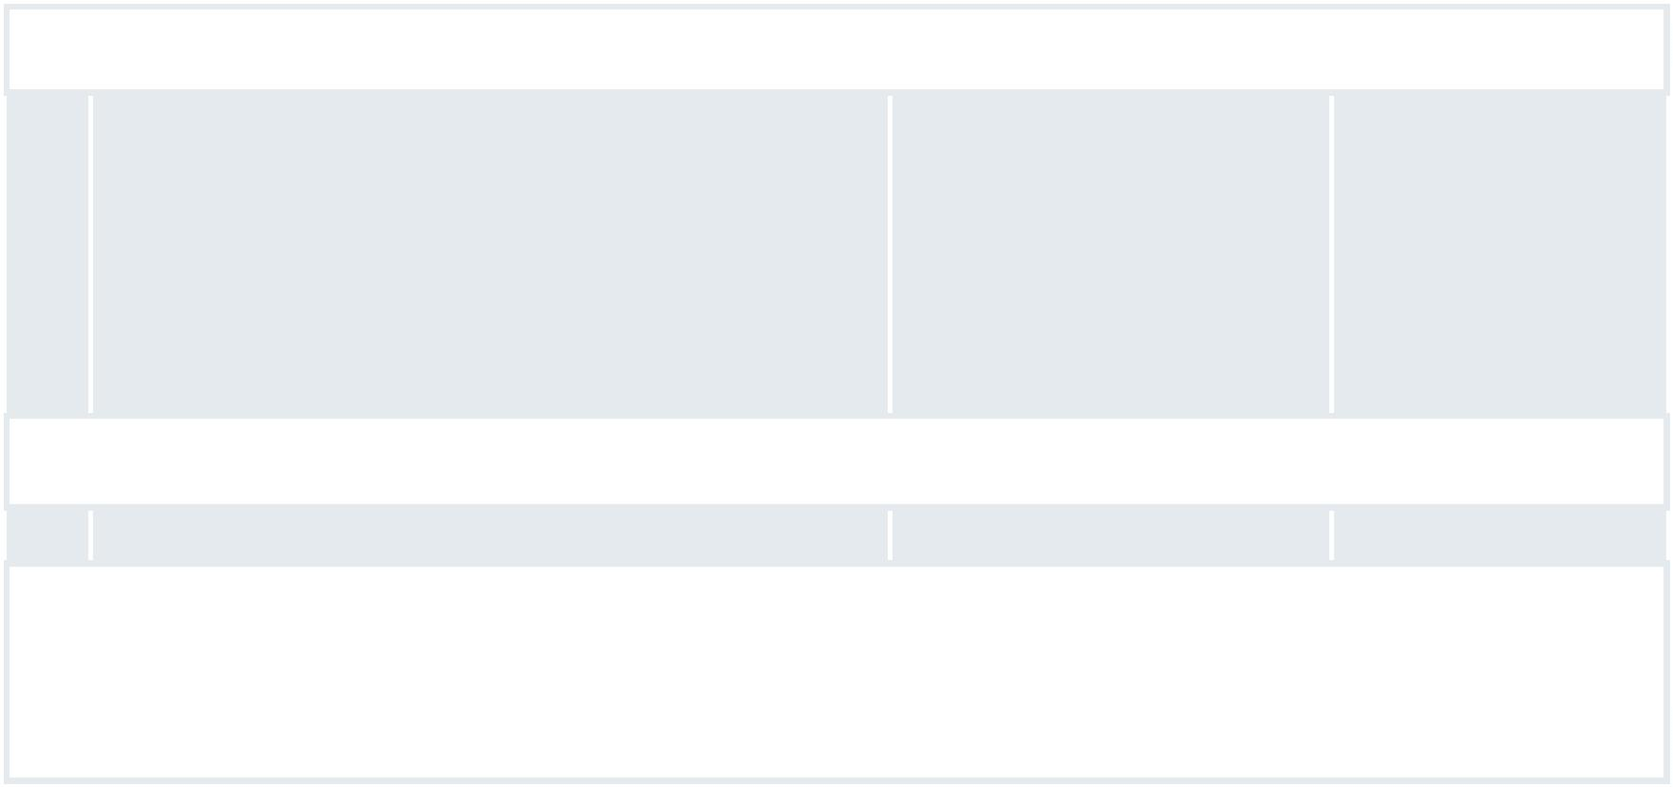
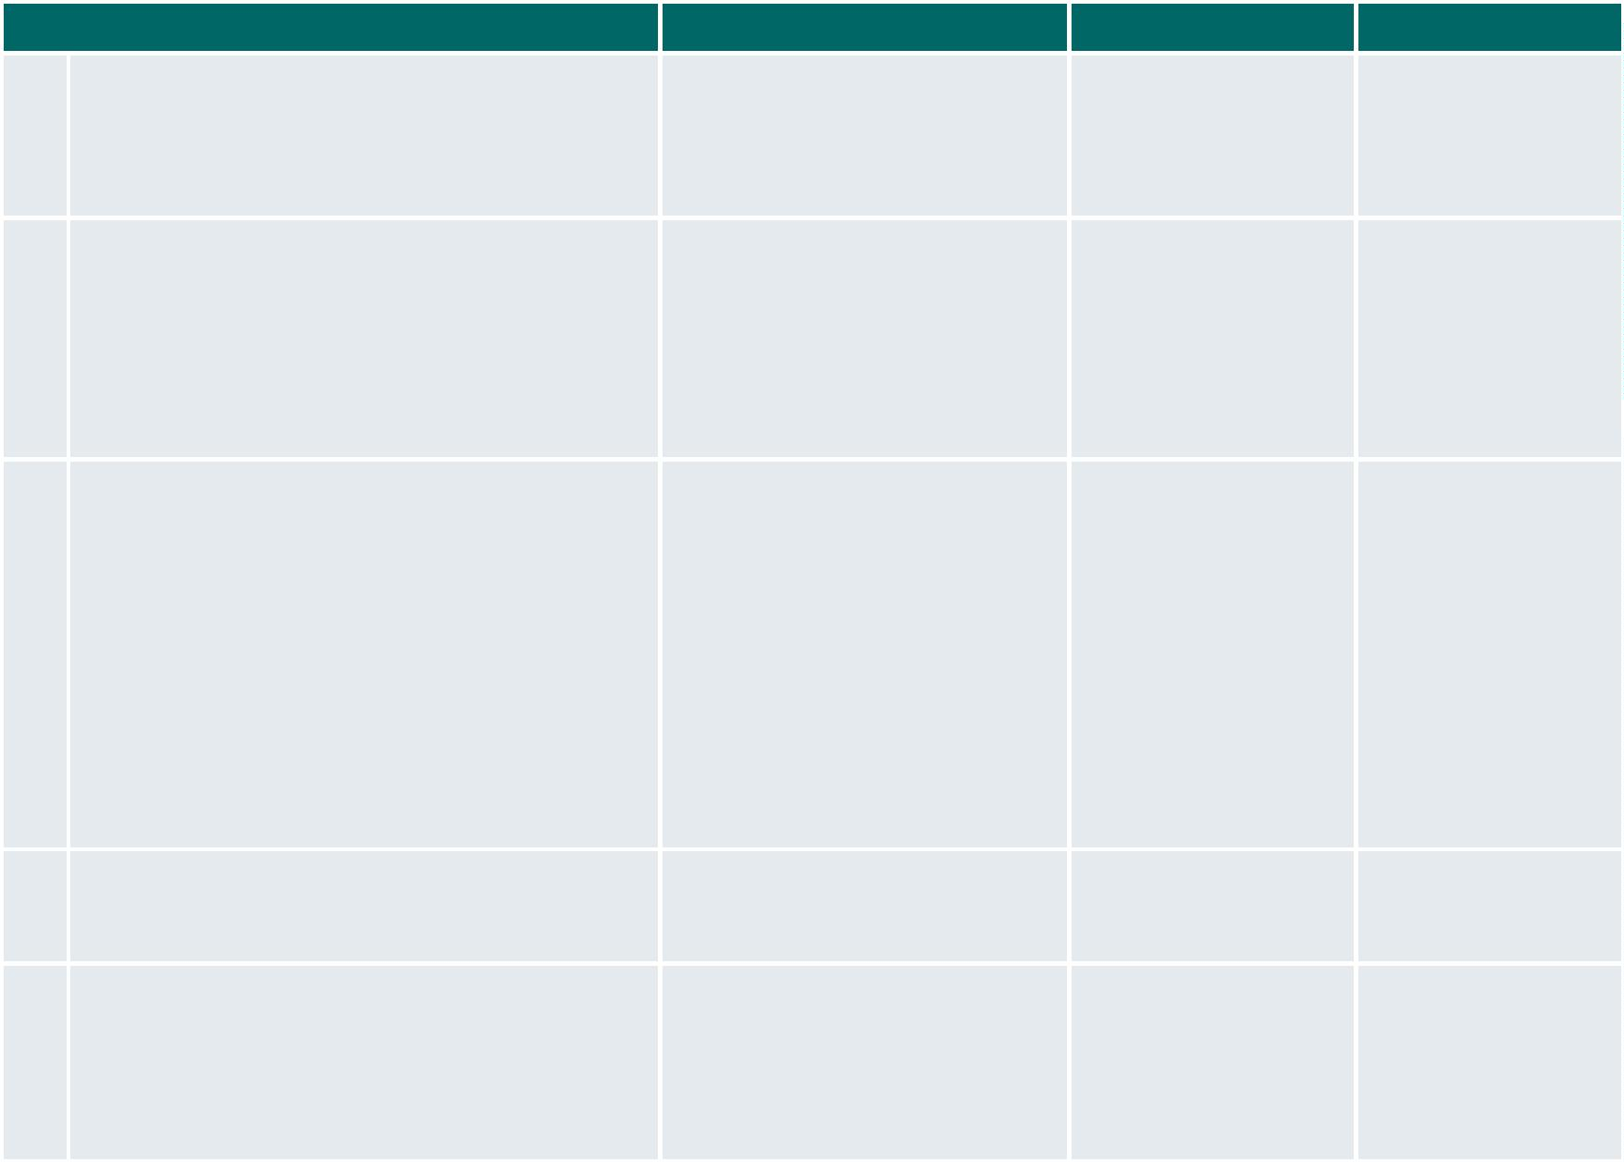
https://brasilparticipativo.presidencia.gov.br/processes/Forunsdeparticipacaosocial
8
Elaborar diretrizes e propor ações comuns para formação de Escola Nacional Paulo Freire
JUL/26
*Previsão alterada
agentes territoriais com educação popular, digital e midiática
(Coordenador)
ENFOC
Instituto Palavra Aberta
MDS
MGI
MS
SNPS/SG-PR
Detalhamento das Ações:
13
Monitorar e acompanhar as ações implantadas
SNPS/SG-PR (Coordenador)
JUN/27
Detalhamento das Ações:
•
Além das reuniões trimestrais, o grupo de monitoramento vem sendo atualizado por meio de um grupo de comunicação
instantânea sobre os avanços dos marcos do compromisso. As entregas formais relacionadas aos marcos deverão ser
publicadas em transparência ativa. A porcentagem de execução acompanha o período decorrido do plano.
https://public.flourish.studio/visualisation/15655307/
MARCOS NÃO INICIADOS
MARCO
ORGANIZAÇÕES ENVOLVIDAS
PREVISÃO DE INÍCIO PREVISÃO DE FIM
6
Articular rede aberta e colaborativa para
formação de agentes territoriais
SNPS/SG-PR (Coordenador)
AGO/24
ABR/25
ENFOC
Escola Nacional Paulo Freire
MS
9
Promover formações em educação e
letramento crítico, midiático e digital em
territórios
ABONG (Coordenador)
Angola Comunicação
Coalizão Direitos na Rede
Instituto Palavra Aberta
MDS
MAI/25
JUN/27
MS
10
Realizar processos formativos de participação Escola Nacional Paulo Freire
MAI/25
JUN/27
popular com fortalecimento da democracia
em territórios
(Coordenador)
ABONG
Coalizão Direitos na Rede
ENFOC
Instituto Palavra Aberta
MGI
MS
NOSSAS
SNPS/SG-PR
1
1
2
Construir campanha de comunicação que
reforce processos de participação popular já
existentes
NOSSAS (Coordenador)
Angola Comunicação
JAN/26
*Previsão alterada
JUL/26
*Previsão alterada
1
Construir um mutirão nacional com
participação e mobilização social
ENFOC/CONTAG Coordenador)
JAN/26
JUN/26
Escola Nacional Paulo Freire
(Coordenador)
*Previsão alterada
Coalizão Direitos na Rede
MS
Página 4

